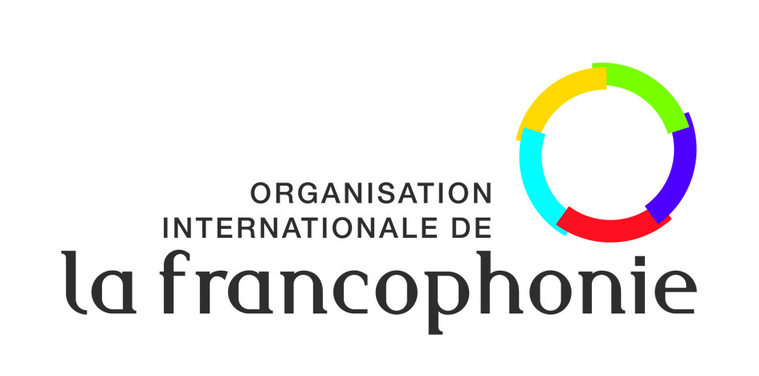

APPEL A PROJETS N°1 (OCTOBRE 2019) : FESTIVALS

.RENSEIGNEMENTS ADMINISTRATIFS.

Nom de la manifestation Nom de la structure organisatrice (si différent)

Responsable Interlocuteur OIF

Adresse postale

C

Adresse physique

Pays :

Téléphone(s)  Courriel Site Internet

.ORGANISATION.

Année de création de la manifestation Dates de la dernière édition  Dates de la prochaine édition

Budget total de la dernière édition  Montant reçu de l’OIF (le cas échéant) lors de la dernière édition

Citez les trois principales sources de financement de l’édition précédente (hors OIF)

Type de visibilité pouvant être offert à l’OIF en cas de soutien

* Insertion du logo de l’OIF sur le site 
* Insertion logo OIF sur affiches, programmes et autres documents imprimés 
* Conférence ou point de presse OIF 
* Table-ronde avec participation OIF 
* Parrainage d’un prix par l’OIF 
* Diffusion d’un spot fourni par l’OIF avant les projections 
* Diffusion d’un spot fourni par l’OIF lors de la cérémonie d’ouverture 
* Diffusion d’un spot fourni par l’OIF lors de la cérémonie de clôture 
* Insertion d’un texte fourni par l’OIF dans le catalogue 
* Accrochage de banderole(s) (fourni(e)s par l’OIF) 
* Mise en place de kakémono(s) (fourni(s) par l’OIF) 
* Stand ou pavillon offert à l’OIF 

.SELECTION ET COMPETITION.

Types d’œuvres présentés (longs-métrages, courts-métrages, téléfilms, séries, fictions, documentaires) :

.COMPETITION / SELECTION.

Origine des œuvres présentées (dernière édition)

Nombre de films francophones du Sud en sélection Nombre de films francophones du Sud en compétition

Opérations spécifiques[1] (rétrospectives, concours, conférences, tables-rondes, etc.)

Composition du comité de sélection (dernière édition)

Composition du jury (principal s’il y en a plusieurs) lors de la dernière édition

Palmarès de la dernière édition (indiquer les trois premiers prix)

Prix dotés ou non (indiquer les principaux montants)

.IMPACT.

Fréquentation du site (en nombre de pages vues/an)  Nombre d’accréditations  Nombre de journalistes accrédités

Nombre total d’entrées lors de la dernière édition S’il existe un prix du public, nombre de bulletins de vote recueillis

Nombre d’oeuvres programmées (dernière édition) Nombre d’œuvres de pays francophones du Sud

Nombre d’invités pris en charge (dernière édition) Nombre d’auteurs/artistes francophones du Sud pris en charge

Nombre de projections Nombre d’entrées par projection (en moyenne)

Liste des lieux de projections (préciser à chaque fois le matériel de projection utilisé

Autres éléments que vous souhaiteriez préciser  (indiquez notamment quel aspect du festival vous souhaitez renforcer)

1. Les opérations de type « Accompagnement de projets » (concours de pitch, concours de scénarios, résidences, ateliers d’écriture, rencontres de coproduction, forums d’aide à la finition, bourses d’écriture ou de post-production) relèvent du lot 2 de l’appel à projets (« Accompagnement »).